Лабораторная работа 11.

Наследование признаков, сцепленных с полом
У всех двуполых организмов имеется два типа хромосом. Первый тип - аутосомы (не половые хромосомы). Они одинаковы у организмов женского и мужского пола. Второй тип - половые хромосомы, по ним имеются различия у организмов по полу: у женских особей имеются две одинаковые хромосомы - ХХ, у мужских две разные - XY. Такой тип пола называется гомога- метным. Он характерен для большинства млекопитающих, некоторых рыб, некоторых насекомых.
Пол, содержащий в кариотипе разные половые хромосомы (XY), называют гетерогаметным: самки имеют две разные хромосомы - XY, самцы две одинаковые хромосомы - ХХ. В отличие от гомогаметного пола хромосомы гетерогаметного пола могут иметь другое обозначение: самки - ZW, самцы - ZZ. Гетерогамет- ный пол характерен для чешуекрылых насекомых, пресмыкающихся и птиц.
Таблица 4 - Типы хромосомного определения пола
Название | Половая хромосома
Название | женского пола 2 | мужского пола S
Млекопитающие, двуполые насекомые, некоторые виды рыб | ХХ  гомогаметный | ХГ  гетерогаметный
Птицы, бабочки | ЛГ (ZW) гетерогаметный | ХХ (ZZ) гомогаметный
Кузнечики, клопы | ХХ  гомогаметный | Х0  гетерогаметный
Моль | Х0  гетерогаметный | ХХ  гомогаметный
Пчела | диплоидный набор хромосом | гаплоидный набор хромосом

Половые хромосомы различаются по своим размерам. Обе хромосомы богаты гетерохроматином, особенно Y-хромосома, в которой эухроматиновые участки представлены слабо. Репликация половых хромосом происходит не одновременно с аутосома- ми, чаще запаздывает. В мейозе половые хромосомы сильно спи- рализованы. Половые хромосомы различаются и генетически, так как содержат разное число генов. У большинства организмов в Х- хромосоме находится много генов, в Y-хромосоме локализованы единичные гены.
Признаки, детерминируемые генами, локализованными в половых хромосомах, называют сцепленными с полом. Этот тип наследования был обнаружен Т.Г. Морганом, который установил наличие связи определенных генов с половыми хромосомами у дрозофилы.
Примером сцепленной с полом наследственности у организмов с ХУ-типом половых хромосом может быть наследование гена, расположенного в Х-хромосоме D. Melanogacter и определяющего окраску глаз (доминантный ген А определяет красную окраску глаз, а его рецессивный аллеломорф а - белую).
Если самку дрозофилы с белыми глазами и генотипов аа скрестить с самцом, имеющим красные глаза и генотип А (так как ген а имеется только в хромосоме Х, но отсутствует в хромосоме Y), то в Fi все самцы будут иметь белые глаза (Х-хромосому они получают от матери, у которой в Х-хромосоме имеется ген а), а все самки - красные глаза, так как одну из своих Х-хромосом они должны получить от отца - единственную Х-хромосому, которая имеет доминантный ген А. В F₂ половина самок имеет белые глаза, а другая половина - красные; так же и среди самцов, что соответствует распределению в F₂ «отцовских» и «материнских» X- хромосом исходных особей (рисунок 27).
хх ху
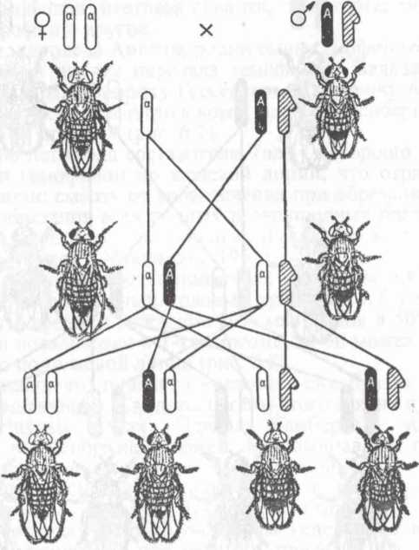
Рисунок 27 - Схема скрещивания красноглазого самца с белоглазой самкой
Таким образом, доминантный ген А, расположенный в Х- хромосоме самца, передается от отца к дочерям и от них внукам и внучкам.
Иначе обстоит дело в тех скрещиваниях, где мать и гомозиготна по гену А, и имеет красные глаза, а отец обладает геном а и имеет белые глаза (рисунок 28).
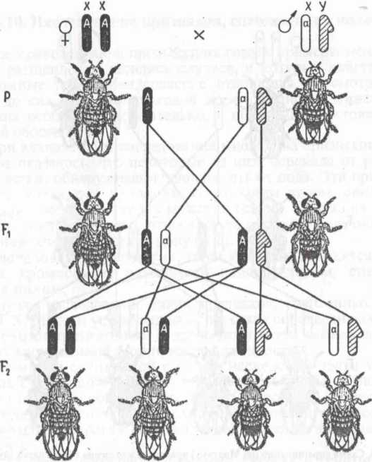
Рисунок 28 - Схема скрещивания белоглазого самца с красноглазой самкой

В этих случаях все гибриды Fi, как самцы, так и самки, имеют красные глаза, но самки гетерозиготны и являются носительницами рецессивного гена а. В F2 половина самцов имеет белые глаза, а половина самок - носительницы гена а. Таким образом, рецессивный ген, расположенный в Х-хромосоме самца (в данном случае ген а), передается от отца через дочерей- носительниц к внукам.Задания
- У дрозофилы рецессивный ген s, обуславливающий укороченное тело, локализован в Х-хромосоме. Доминантный ген S обуславливает нормальные размеры тела. Гетерозиготная самка, имеющая нормальные размеры тела, скрещена с самцом, также имеющим нормальные размеры тела. Получили 36 мух.
- Сколько типов гамет могут образовать самка и самец?
- Сколько самок, полученных при этом скрещивании, имеют нормальные размеры тела?
- Сколько самцов имеют укороченное тело?
- Одна пара генов В и b, определяющих окраску шерсти у кошек, сцеплена с полом. Ген В обуславливает рыжую окраску, ген b - черную, а гетерозиготы ВЬ имеют пеструю окраску (черепаховую). Черного кота спарили с пестрой кошкой. Получили четыре котенка, из них - две кошки.
- Сколько котят были рыжей масти?
- Сколько котов имели черную масть?
- Сколько кошек были черепаховыми?
- У кошек одна пара аллелей (В и b), определяющих окраску шерсти, сцеплена с полом. Ген В обуславливает рыжую, ген b - черную окраску шерсти, а гетерозиготы имеют пеструю (черепаховую) окраску шерсти. От спаривания черного кота с рыжей кошкой в нескольких пометах получили шесть котят, из них четыре кошки.
- Сколько котят имели черную масть?
- Сколько котов были рыжими?
- Сколько кошек были черепаховыми?
- У небольшой рыбки (Aplocheilus) пол наследуется по тому же типу, что и дрозофилы. Пара аллелей R и г, обуславливающих окраску тела, локализована в обеих половых хромосомах, как Х, так и Y. Красный цвет является доминантным, а белый - рецессивным. От спаривания белой самки с красным гомозиготным самцом получили в Fi 18 потомков, а в F2 - 44, из них 24 самки.
- Сколько разных генотипов было в F₂?
- Сколько рыбок-самок F2 имели красную окраску?
- Сколько рыбок имели белую окраску?
- У кур рецессивный аллель гена к наследуется сцеплено с полом. Если в зиготе не содержится доминантный аллель гена K, то цыплята погибают до вылупления из яйца. Самец, гетерозиготный по данному гену, был скрещен с нормальными самками. Из яиц вылупились 72 цыпленка.
- Сколько разных генотипов может быть в результате такого скрещивания?
- Сколько цыплят могут погибнуть до вылупления из яиц?
- Сколько живых курочек и петушков появятся при таком скрещивании?
- Окраска оперения у кур обуславливается локализованным в Х-хромосоме геном В. Доминантный аллель гена В обуславливает развитие полосатого оперения, а рецессивный аллель b - черного. Скрещивали полосатую курицу с гомозиготным черным петухом и получили 16 цыплят Fi, а от скрещивания гибридов Fi между собой - 132 цыпленка F₂.
- Сколько гибридов Fi могли иметь полосатое оперение?
- Сколько петушков F₁ и F₂ могли иметь полосатое оперение?
- Сколько курочек в F2 могли быть черными?
- У кур позднее оперение Sk сцеплено с полом и доминирует над ранним оперением, обусловленным геном sk, а рябая окраска, обусловленная доминантным аллелем гена R, доминирует над нормальной - г. Скрещивали гомозиготную рябую курицу, имеющую позднее оперение, с гомозиготным нормальным петухом, имеющим раннее оперение. Получили 24 цыпленка.
- Сколько разных генотипов и фенотипов будут иметь цыплята?
- Сколько курочек F2 имели черную окраску?
- Сколько петушков F₂ имели полосатую окраску?
- У кур породы виандот наблюдается две разные формы полосатости - золотистая и серебристая. Гены, обуславливающие этот признак, наследуются сцеплено с полом, причем доминирует ген серебристо-полосатой окраски оперения. От скрещивания серебристо-полосатой курицы с золотисто-полосатым петухом получили 20 цыплят.
- Сколько разных генотипов было в Fi?
- Сколько цыплят имели серебристо-полосатую окраску?
- Сколько курочек были золотисто-полосатыми?
- У бронзовых индеек иногда наблюдается дрожание тела, которое называется вибрированием. Эта аномалия обусловлена сцепленным с полом рецессивным геном v. От скрещивания гетерозиготных по данному гену самцов с аномальными самками получили 44 гибрида.
- Сколько разных генотипов могли иметь гибриды?
- Сколько гибридов могут быть вибрантами?
- Сколько самочек могут быть нормальными?
- У кур позднее оперение (ген Sk) сцеплено с полом и доминирует над ранним оперением (ген sk). Определите генотипы и фенотипы петушков и курочек, полученных от спаривания следующих кур с гомозиготными петухами:
- Поздняя курица х ранний петух;
- Ранняя курица х поздний петух.

